**السؤال الأول :**

11

𝑎) **ضع علامة لأ ض ٍ مقابل العبارة الصحيحة ، وَ علامة لأ ضض ٍ مقابل العبارة الخاطئة :**

|  |  |
| --- | --- |
| **الـــــعـــــبـــــارة** | **ض**  **أو ضض** |
| ❶ **تُكتب المجموعة $-3≤x<5$ باستعمال رمز الفترة بالصورة $\left[ -3 , \left. 5 \right)\right.$.** |  |
| ❷ **كل علاقة تُمثل دالة .** |  |
| ❸ **الدالة $f\left(x\right)=x^{2}+16$ زوجية .** |  |
| ❹ **منحى** **الدالة**  **هو منحنى الدالة** **مزاحاً الى أسفل وحدتين** **.** |  |
| ❺ **مدى الدالة $y=3^{x+1 }-6$ هو**   **.** |  |
| ❻  **حل المتباينة $2^{x+2 }> \frac{1}{ 32 }$ هو $x<-7$.** |  |
| ❼ $3\log_{9}{x+2}\log_{9}{y-\log_{9}{z} }= \log_{9}{\frac{ x^{3 }y^{2} }{z}}$ |  |
| ❽ $\cos{( \frac{ π }{2} –θ )}= sin{θ }$ |  |
| ❾  **العبارة $\sin{θ= \sqrt{1-\cos{θ }}}$ تُمثل متطابقة .** |  |
| ❿ **إذا كانت $\cos{θ=\frac{- 4 }{ 5 }}$ و $θ$ َ** **في الربع الثالث** ، **فإن القيمة الدقيقة لــــــــ $\sin{\frac{ θ }{ 2 }}$ ِ**  **تساوي $\frac{ – 3\sqrt{ 10 } }{ 10 }$** |  |
| ⓫ **حل المعادلة $2\cos{x-1=0}$، حيث $0°≤x ≤360°$ هو $60°$ أو $300°$.** |  |
| ⓬ **القطع الزائد الذي معادلته $\frac{{ \left( x - 3 \right)}^{2}}{100} - \frac{ {\left( y - 1 \right)}^{2}}{ 49}=1$** **محوره القاطع رأسي .** |  |
| ⓭ **الاختلاف المركزي للقطع الناقص الذي معادلته $\frac{{ \left( x - 3 \right)}^{2}}{64}+\frac{ {\left( y - 1\right)}^{2}}{36}=1$ يساوي تقريبا $0.66$ ً** |  |
| ⓮ **قيمة $a$ التي تجعل منحنى المعادلة ${4 x}^{2}+a{ y}^{2}+2x-2y-18=0$**  **دائرة** **تساوي $8$**  **.** |  |

𝑏) **بالاستعانة بالدالة الأم $f\left(x\right)=x^{3}$، أوجد مايلي للتمثيل البياني المقابل :**

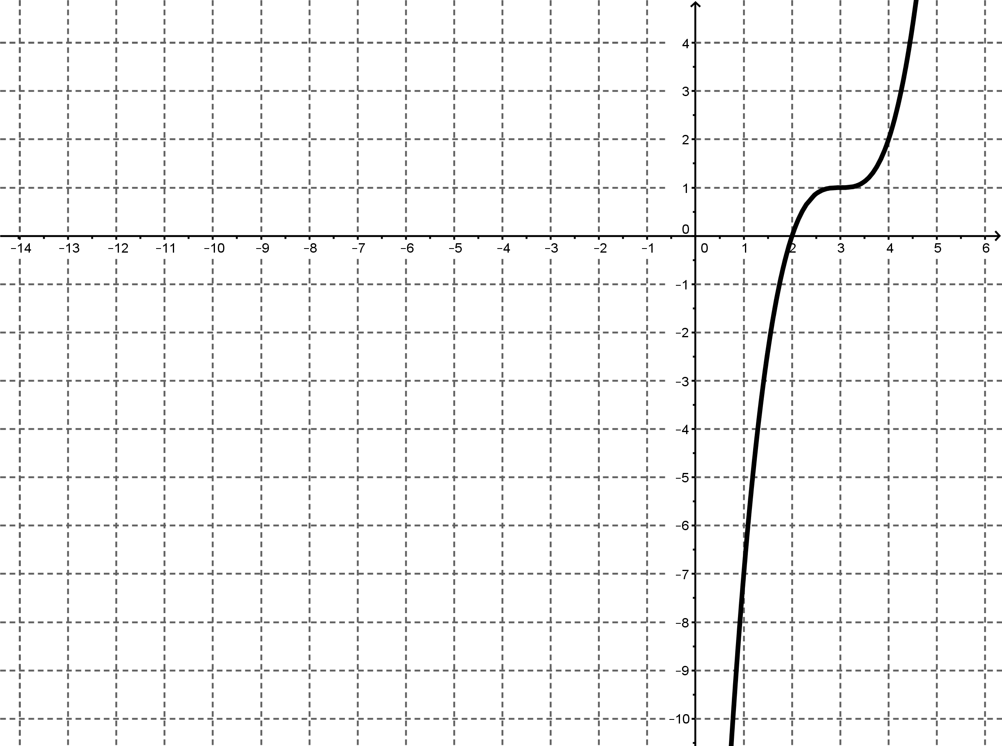

$g(x)$

$x$

$y$

❶ **مجال الدالة $g\left(x\right)$ هو** ..........................................

❷ **مدى الدالة $g(x)$ هو** ...........................................

❸  **فترات التزايد والتناقص :** .............................................

..........................................................................

❹ **قاعدة الدالة $g(x)$ هي** .............................................

❺ **سلوك طرفي التمثيل البياني** **:**

**عندما $x→∞$** **،**  **فإن**  .......................... $g\left(x\right)→$**،**

**وعندما $x→- ∞$** **،** **فإن**  ......................... $g\left(x\right)→$**.**

14

**السؤال الثاني :**

|  |  |  |  |  |  |
| --- | --- | --- | --- | --- | --- |
| **اختر الإجابة الصحيحة فيما يلي ، وضع رمز الإجابة الصحيحة في الخانة المخصصة لها** : | | | | | **رمز الإجابة**  **الصحيحة** |
| ❶ **إذا كانت $h( x )=2x^{2}+ 3x-5$، فإن $h\left( 2 \right)$ يساوي :** | | | | |  |
|  | **𝐴**~ $2$ | **𝐵**~ $9$ | **𝐶**~ $10$ | **𝐷~ $14$** |  |
| ❷ **مجال الدالة $f\left(x\right)= \frac{ 1 }{ \sqrt{4x - 8 } }$ هو :** | | | | |  |
|  | **𝐴**~ $R$ | **𝐵**~ $R-\left\{ 2 \right\}$ | **𝐶**~ $\left( 2 , \left. ∞\right)\right.$ | **𝐷~ $\left[2 , \left.∞\right) \right.$** |
| ❸ **إذا كانت الدالة متماثلة حول** 𝑦 **، وكانت النقطة $( 1 , 4 )$** **تقع على منحناها ، فأي النقاط التالية تقع على منحناها** **:** | | | | |  |
|  | **𝐴**~ $( -1 , 4 )$ | **𝐵**~ $( 4 , 1 )$ | **𝐶**~ $( -1 , -4 )$ | **𝐷~ $( 1 , -4 )$** |
| ❹ **الدالة $g\left(x\right)=\frac{ 1 }{ x }$ غير متصلة عند $x=0$، ونوع عدم الاتصال هو :** | | | | |  |
|  | **𝐴**~ **لانهائي** | **𝐵**~ **نقطي** | **𝐶**~  **قفزي** | **𝐷~**  لاشيء مما ذكر |  |
| ❺ **إذا كانت $f\left(x\right)= \sqrt{ 6x-12 }$، $g\left(x\right)=x^{2}-1$، فإن مجال الدالة $\left( f+g \right)\left(x\right)$ هو :** | | | | |  |
|  | **𝐴**~ $\left( 2 , \left. ∞ \right)\right.$ | **𝐵**~ $\left(- ∞ , \left. ∞\right)\right.$ | **𝐶**~ $\left[ 2 , \left.∞ \right)\right.$ | **𝐷~ $\left(- ∞ , \left. 2 \right)\right.$** |  |
| ❻ **قيمة $x$** **في المعادلة $5^{2x+1}=125$**   **يساوي** **:** | | | | |  |
|  | **𝐴**~ $-2$ | **𝐵**~ $2$ | **𝐶**~ $0$ | **𝐷~ $1$** |  |
| ❼ **………… $\log_{16}{4= }$** | | | | |  |
|  | **𝐴**~ $\frac{1}{ 2 }$ | **𝐵**~ $2$ | **𝐶**~ $\frac{-1 }{ 2 }$ | **𝐷~ $-2$** |  |
| ❽ **حل المعادلة $\log_{2}\left( x+4 \right)=\log_{2}{3x}$ هو :** | | | | |  |
|  | **𝐴**~ $4$ | **𝐵**~ $2$ | **𝐶**~ $-2$ | **𝐷~ $-1$** |  |
| ❾ $sinθ \left( 1+\cot^{2}θ \right)=$**……….…** | | | | |  |
|  | **𝐴**~ $cscθ$ | **𝐵**~ $secθ$ | **𝐶**~ $sinθ$ | **𝐷~ $cosθ$** |  |
| ❿ **القيمة الدقيقة للعبارة $\sin\left(60°+θ\right)\cos{θ-\cos\left(60°+θ\right)\sin{θ}}$**  **هي :** | | | | |  |
|  | **𝐴**~ $\frac{1}{ 2 }$ | **𝐵**~ $\frac{\sqrt{3}}{ 2 }$ | **𝐶**~ $\frac{2}{ \sqrt{3 } }$ | **𝐷~ $\sqrt{3 }$** |  |
| ⓫ **إذا كانت $sinθ=\frac{ 3 }{5}$ حيث $\frac{ π }{2}<θ<π$ فإن ………… $sin 2θ=$** | | | | |  |
|  | **𝐴**~ $\frac{ 7 }{25}$ | **𝐵**~ $\frac{ -24 }{25}$ | **𝐶**~ $\frac{ -7 }{24}$ | **𝐷~ $\frac{ -24 }{7}$** |  |
| ⓬ **مركز القطع الزائد الذي معادلته $\frac{{ \left( y + 5 \right)}^{2}}{9} - \frac{ {\left( x - 1 \right)}^{2}}{16}=1$**  **هو** **:** | | | | |  |
|  | **𝐴**~ $( 5 , -1 )$ | **𝐵**~ $(- 1 , 5 )$ | **𝐶**~ $(-5 , 1 )$ | **𝐷~ $(1 , -5 )$** |  |
| ⓭ **القطع الناقص الذي معادلته $\frac{{ \left( x - 4 \right)}^{2}}{9} +\frac{ {\left( y - 2 \right)}^{2}}{16}=1$ يكون طول محوره الاكبر هو**  **:** | | | | |  |
|  | **𝐴**~  **4** وحدات | **𝐵**~  **16** وحدة | **𝐶**~ **6** وحدات | **𝐷~ 8** وحدات |  |
| ⓮ **المعادلة $4y^{2}-2x^{2}+3x+5=2y$ تُمثل :** | | | | |  |
|  | **𝐴**~ **قطع مكافىْ** | **𝐵**~  **قطع ناقص** | **𝐶**~ **قطع زائد** | **𝐷~**  دائرة |  |

15

**السؤال الثالث :**

𝑎) **اكمل الفراغات التالية** :

❶ **المقطع $y$ للدالة $h\left(x\right)=3x^{3}-10x^{2}-7$ هو ......................................... .**

❷ **إذاكانت $f\left(x\right)=x^{2}+4x$، $g\left(x\right)=3x+1$، فإن ................................................. $\left(f-g\right)\left(x\right)=$.**

❸ **إذا كان $\left(2\right)=5$** 𝑔 **، $g\left(3\right)=2$، $f\left(2\right)=1$، $f\left(3\right)=4$، فإن .................................. $fοg \left(3\right)=$.**

❹ **متوسط معدل التغير للدالة $h\left(x\right)= x^{2}+2x+5$ في الفترة $\left[ - 5 , 3 \right]$ يساوي ......................................... .**

❺ **قيمة $x$ التي تحقق المعادلة $7^{x -1}+7=8$ هي ............................................. .**

❻ **تُكتب المعادلة الأسية $4^{3}=64$ بالصورة اللوغاريتمية ........................................................ .**

❼ **قيمة $x$ التي تحقق المعادلة $3^{x}=15$ تساوي تقريباً** ( **مقربة الى أقرب جزء من عشرة** ) **.............................................. .**

❽ **أبسط صورة للمقدار $\frac{\sin{θ}}{\sin^{2}θ +\cos^{2}θ }$** **هي** **......................................... .**

❾ **إذا كانت $\sin{θ=\frac{ \sqrt{ 3 } }{ 2 }}$** ، **حيث $90°≤θ≤180°$** ، **فإن** **......................................... $\cos{θ=}$.**

❿ **قيمة** 𝑥 **التي تحقق المعادلة $\sin^{2}x =2\sin{x+3}$** ، **حيث $0°≤x<360°$** **تساوي** **..........................................**

⓫ **معادلتا الخطان المقاربان للقطع الزائد الذي معادلته $\frac{{ ( y + 2 )}^{2}}{81 } - \frac{{( x + 3 )}^{2} }{64}=1$**  **هما ............................................. .**

⓬ **إذا كانت $a=b$ في القطع الناقص الذي معادلته $\frac{{ x}^{2} }{ a^{2 }}+\frac{{ y}^{2} }{ b^{2 }}=1$**  **، فإنه يُمثل** **......................................... .**

𝑏) **إذا كانت $f\left(x\right)=x+1$** **،** ❷ **أوجد $g^{-1}(x)$ إن أمكن ، وحدّد مجالها والقيود**

$g\left(x\right)=\sqrt{x-3 }$**عليه ،**  **وإذا لم يكن ذلك ممكناً فاكتب غير موجودة .**

❶ **أوجد مجال $fοg(x)$**  **،** **ثم أوجد $fοg(x)$** **.**  **.....................................................**

**..................................................... .....................................................**

**..................................................... .....................................................**

**..................................................... .....................................................**

**..................................................... .....................................................**

**..................................................... .....................................................**

**..................................................... .....................................................**

**..................................................... .....................................................**

**..................................................... .....................................................**

𝑐) **بدون استخدام الحاسبة** **أوجد قيمة $cos 75°$**  **مع توضيح خطوات الحل .**

**........................................................................................................................................................................................................................**

**............................................................................................................**

10

**السؤال الرابع :**

𝑎) **مثّل الدالة $y=2^{x}$**  **بيانياً**  **.** 𝑏) **أوجد حل المتباينة $\log_{7}{(x+2)≥\log_{7}{(6x-3)}}$** .

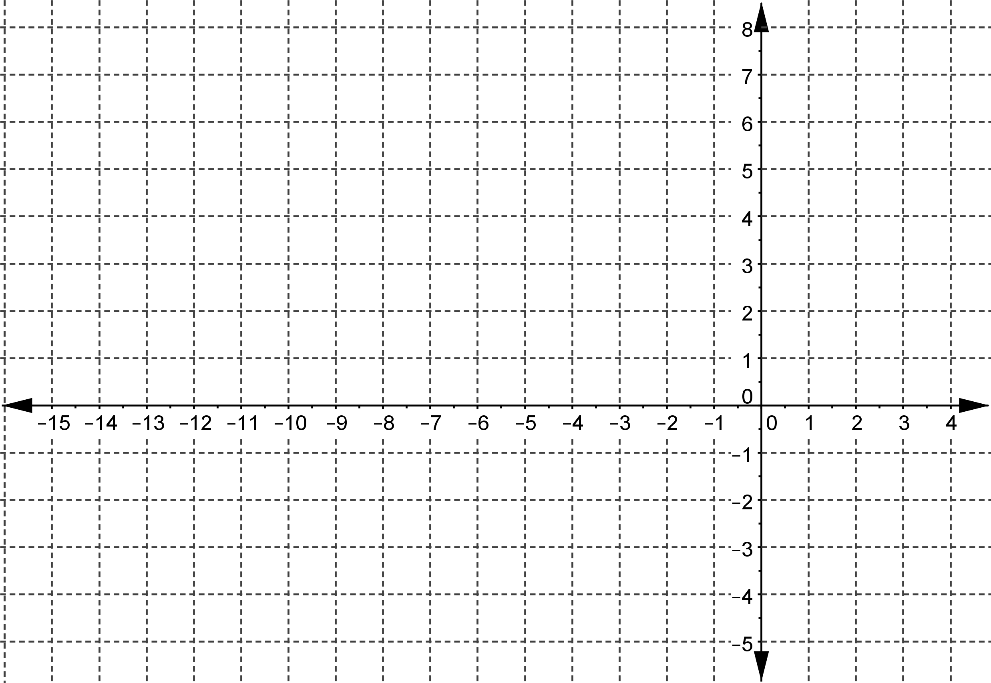

𝑦

𝑥

**موضحاً خطوات الحل.**

**.....................................................**

**.....................................................**

**.....................................................**

**.....................................................**

**.....................................................**

**.....................................................**

**.....................................................**

**.....................................................**

**.....................................................**

|  |  |  |  |  |  |  |
| --- | --- | --- | --- | --- | --- | --- |
|  |  |  |  |  |  | 𝑥 |
|  |  |  |  |  |  | 𝑦 |

**.....................................................**

𝑐) **أوجد حل المعادلة $\sin{2θ=\cos{θ}}$، إذا كانت $0°≤θ≤360°$. مع توضيح خطوات الحل .**

**..................................................... .....................................................**

**..................................................... .....................................................**

**..................................................... .....................................................**

**..................................................... .....................................................**

**..................................................... .....................................................**

𝑑) حدّد خصائص القطع المكافئ الذي معادلته $({ y+2)}^{2}=-12( x-5 )$

|  |  |  |  |  |  |
| --- | --- | --- | --- | --- | --- |
| **الاتجاه** | **الرأس** | **البؤرة** | **معادلة محور التماثل** | **معادلة الدليل** | **طول الوتر البؤري** |
|  |  |  |  |  |  |

𝑒) اكتب المعادلتين الوسيطيتين بالصورة الديكارتية : $\text{,}$ $y$ = $2t-6$ $. x=t+3$**..................................................... .....................................................**

**..................................................... .....................................................**

**..................................................... ..................................................... ..................................................... .....................................................**

|  |  |  |
| --- | --- | --- |
| تمنياتي للجميع بالتوفيق والنجاح | انتهت الأسئلة | معلم المقرر : |

(مسودة )

**....................................................................................................................................................................................................................................................................................................................................................................................................................................................................................................................................................................................................................................................................................................................................................................................................................................................................................................................................................................................................................................................................................................................................................................................................................................................................................................................................................................................................................................................................................................................................................................................................................................................................................................................................................................................................................................................................................................................................................................................................................................................................................................................................................................................................................................................................................................................................................................................................................................................................................................................................................................................................................................................................................................................................................................................................................................................................................................................................................................................................................................**